

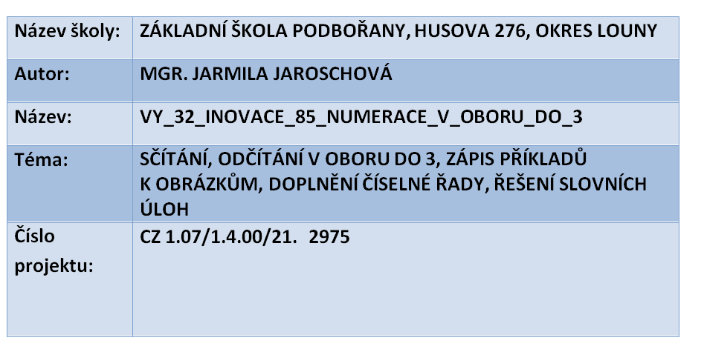

Anotace: | Určeno pro žáky 1. třídy k procvičování. Žáci procvičují sčítání, odčítání v oboru 1 – 3, zapisují příklady, procvičují číselnou řadu, řeší slovní úlohu.  List číslo 3: zapisují příklady na sčítání, řeší slovní úlohu, znázorňují, zapisují příklad, odpověď říkají nahlas - zapíší číslo, sčítají do 3  List číslo 4: zapisují příklady na odčítání a sčítání, odčítají a sčítají do 3, spojují čísla podle návodu  List číslo 5: řeší slovní úlohy - znázorňují, zapisují příklad, odpověď říkají nahlas - zapíší číslo, vybarvují podle návodu  List číslo 6: zhodnotí svou práci - zakroužkují smajlíka
Datum vytvoření: | 04. 02. 2012
Klíčová slova: | číselná řada 1 - 3, sčítání, odčítání, zápis příkladů, použití symbolů +, -, =, slovní úloha

SČÍTÁM A ODČÍTÁM DO 3
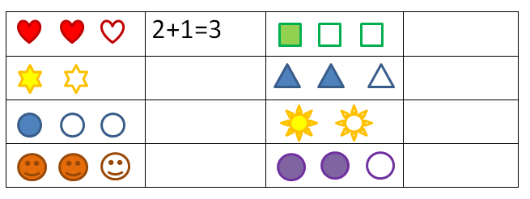
NAPIŠ PŘÍKLADY A VYPOČÍTEJ:

VYMYSLI SLOVNÍ ÚLOHU A VYPOČÍTEJ:


MÁMA MÁ A .
ZNÁZORNI:_____________________
VYPOČÍTEJ:_____________________
ŘEKNI ODPOVĚĎ:________________

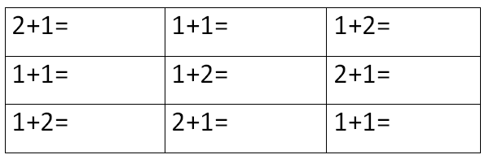
VYPOČÍTEJ:

NAPIŠ PŘÍKLADY:
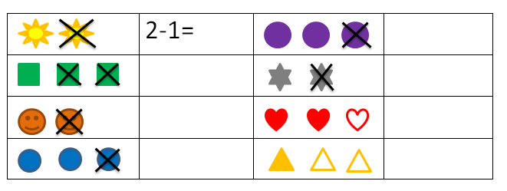

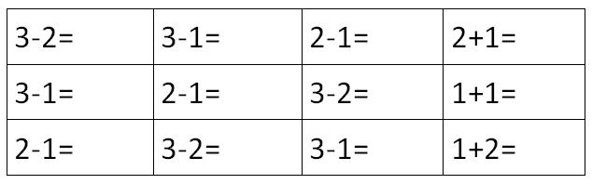
VYPOČÍTEJ:

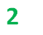

SPOJ ČÍSLA: 1 2 3 1
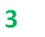
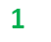
VYMYSLI SLOVNÍ ÚLOHY A VYPOČÍTEJ:
EMA MÁ . .

ZNÁZORNI:_____________________
VYPOČÍTEJ:_____________________
ODPOVĚĎ:________________
______________________________________________________
MÍLA MÁ A .

ZNÁZORNI:_____________________
VYPOČÍTEJ:_____________________
ODPOVĚĎ:________________
______________________________________________________
VYBARVI: 3. 1. 2.

MÉ HODNOCENÍ

DEJ DO KROUŽKU SMAJLÍKA, KTERÝM SI OHODNOTÍŠ SVOU PRÁCI:

UMÍM TO

MOC TO NEUMÍM, DĚLÁM CHYBY

NEUMÍM TO, RADÍM SE S KAMARÁDEM

Použité zdroje:
Program Microsoft Office 2010
STAUDKOVÁ, Hana a Věra TŮMOVÁ. VLASTA LANDOVÁ. Matematika: Numerace, sčítání a odčítání do 6. Sezemice: ALTER, s.r.o.,VŠEŇ, 2008. ISBN 978-80-7245-115-9.

